
Informacja o Gminnym Żłobku „Zielona Kraina” w Rogoźnie - tekst łatwy do czytania i zrozumienia (ETR)

Gminny Żłobek „Zielona Kraina w Rogoźnie
Gminny Żłobek „Zielona Kraina” w Rogoźnie, zwany dalej żłobkiem, znajduje się przy ulicy Za Jeziorem 40a, 64-610 Rogoźno.
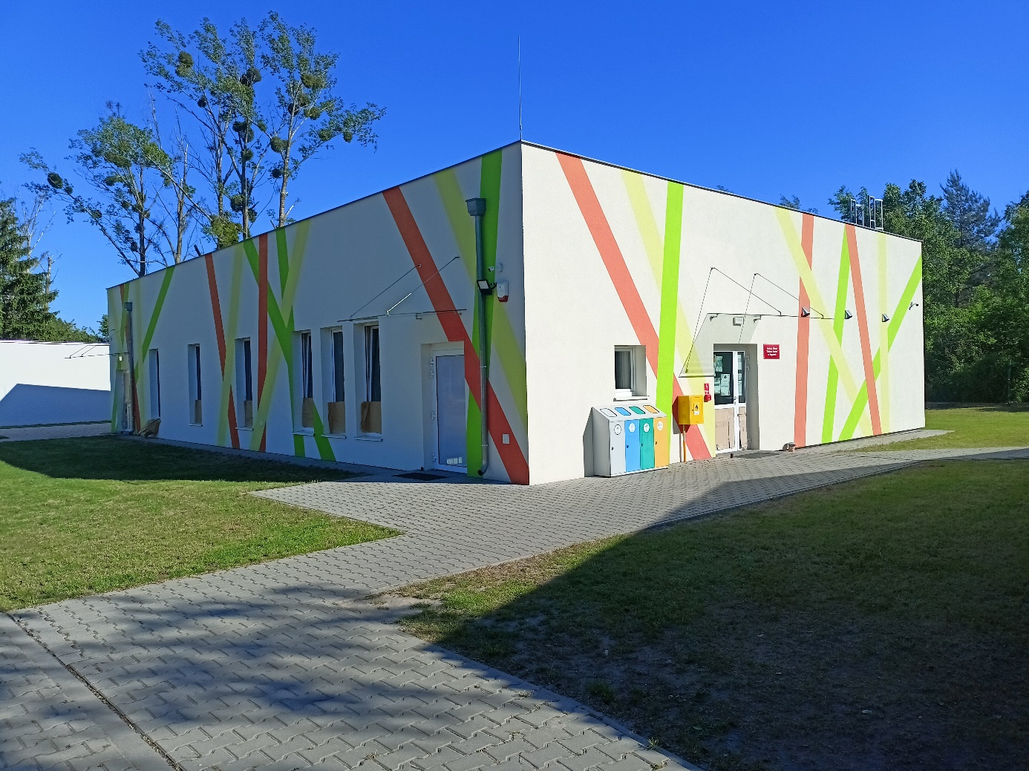

Za pracę żłobka odpowiedzialny jest Dyrektor.
Sekretariat żłobka znajduje się na parterze w budynku.
Żłobek otwarty jest od poniedziałku do piątku w godzinach od 6:30 do 16:30.


Kontakt z Gminnym Żłobkiem w Rogoźnie
Wszystkie potrzebne informacje uzyskasz pod numerem telefonu 785-009-656.

Możesz także napisać e-mail na adres: zielonakraina@rogozno.pl

Dostępność architektoniczna budynku
Wejście główne do budynku oraz wszystkie pomieszczenia w żłobku są dostosowany do potrzeb osób z niepełnosprawnością. Wejście odbywa się z pozycji „0”, a wszystkie pomieszczenia w budynku znajdują się na jednym poziomie. Budynek jest parterowy.
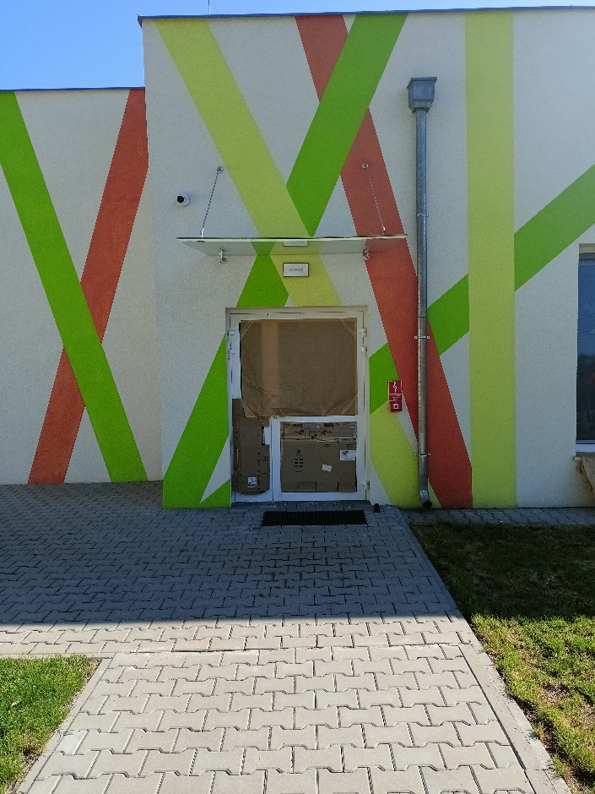
Osoby niepożądane lub niezapowiedziane na wizytę nie mogą samodzielnie wchodzić na teren żłobka.

Przy bramie wjazdowej na teren żłobka oraz furtce znajduje się dzwonek/domofon, za pomocą którego można przywołać pracownia żłobka.
Przed bramą wjazdową znajduje się również wyznaczony parking dla pracowników i interesantów żłobka. Na parkingu nie wyznaczona miejsca postojowego dla osób z niepełnosprawnością.

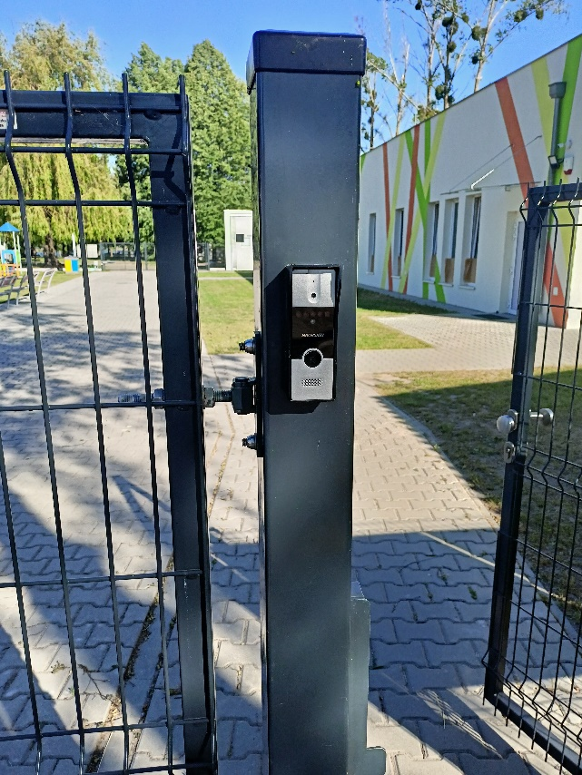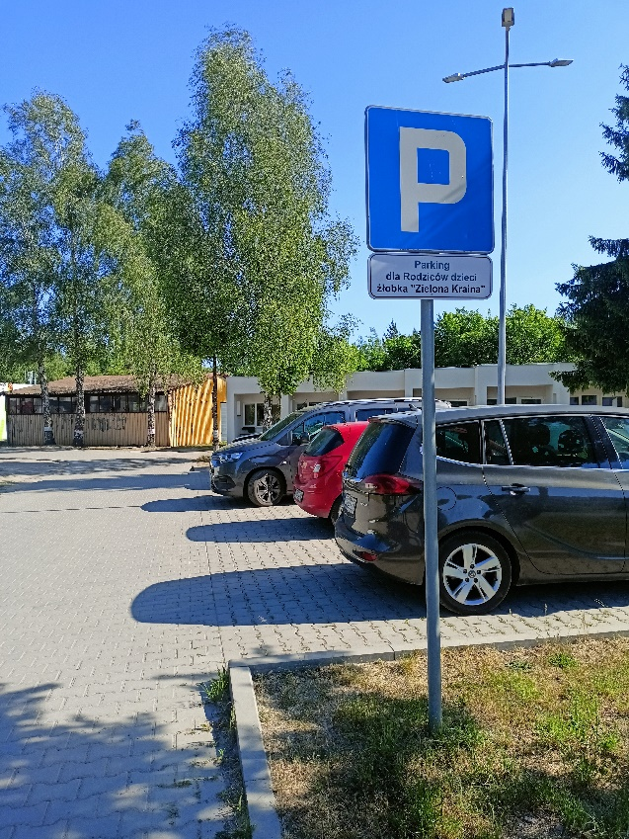

Jak załatwić sprawę w Gminnym Żłobku w Rogoźnie?

Żeby załatwić sprawę w żłobku możesz:
- Napisać potrzebne pismo i wysłać je na adres:
Gminny Żłobek „Zielona Kraina” w Rogoźnie
ul. Za Jeziorem 40a
64-610 Rogoźno
- Przyjść do żłobka i spotkać się z pracownikiem w godzinach pracy jednostki.
- Przynieść pismo osobiście.
- Napisać wiadomość i wysłać ją na adres e-mailowy: zielonakraina@rogozno.pl
- Zadzwonić pod numer telefonu: 785-009-656.
Pracownicy żłobka pomogą załatwić Twoją sprawę bez względu na sposób kontaktu wybrany przez Ciebie.
Poinformuj nas o najlepszej dla Ciebie formie komunikowania się dla załatwienia Twojej sprawy. My dołożymy starań, aby Twoją sprawę załatwić jak najszybciej.
Wszystkie wnioski oraz inne dokumenty żłobka są dostępne w siedzibie placówki.


Pies asystujący
Jeśli przy poruszaniu się pomaga Ci pies przewodnik lub pies asystujący, poinformuj nas telefonicznie lub pisemnie o konieczności przyjścia z psem do żłobka.

Czym zajmuje się Gminny Żłobek w Rogoźnie?
- Zapewnia opiekę dzieciom do lat 3, zbliżoną do warunków domowych.

- Zapewnia opiekę pielęgnacyjną oraz edukacyjną.
- Prowadzi zajęcia zabawowe z elementami edukacyjnymi.
- Prowadzi zajęcia opiekuńczo – wychowawcze z uwzględnieniem potrzeb dziecka.

Oficjalna strona Gminnego Żłobka w Rogoźnie

Gminny Żłobek „Zielona Kraina” w Rogoźnie nie posiada własnej strony internetowej.
Wszystkie informacje oraz dokumenty publikowane są na stronie stronie internetowej Urzędu Miejskiego w Rogoźnie pod adresem: https://rogozno.pl/zlobekzielonakrainawrogoznie.html

